от 17.05.2010 № 1473

Об утверждении долгосрочной муниципальной целевой программы «Поддержка малого и среднего предпринимательства
Лабинского района на 2010-2012 годы»

В целях реализации полномочий органов местного самоуправления муниципальных районов в области содействия развитию малого и среднего предпринимательства, п о с т а н о в л я ю:
1. Утвердить долгосрочную муниципальную целевую программу «Поддержка малого и среднего предпринимательства Лабинского района на 2010-2012 годы» (прилагается).
2. Организационному отделу администрации муниципального образования Лабинский район (Худасов) опубликовать настоящее постановление в средствах массовой информации и разместить на официальном сайте администрации муниципального образования Лабинский район в сети «Интернет».
3. Контроль за выполнением настоящего постановления возложить на заместителя главы администрации муниципального образования Лабинский район по инвестиционному развитию Л.В.Ляпунова.
4. Постановление вступает в силу со дня его официального опубликования.

Глава администрации
муниципального образования
Лабинский район А.А.Садчиков

ПРИЛОЖЕНИЕ
УТВЕРЖДЕНА
постановлением администрации
муниципального образования
Лабинский район
от_________ №_________

Долгосрочная муниципальная целевая программа «Поддержка малого и среднего предпринимательства Лабинского района на 2010-2012 годы»

ПАСПОРТ
долгосрочной муниципальной целевой программы
«Поддержка малого и среднего предпринимательства Лабинского района
на 2010-2012 годы»

Наименование  программы | Долгосрочная муниципальная целевая программа «Поддержка малого и среднего предпринимательства Лабинского района  на 2010-2012 годы» (далее - Программа)
Основание  для разработки  Программы | Федеральный закон от 24 июля 2007 года  № 209-ФЗ «О развитии малого и среднего предпринимательства в Российской Федерации»;  Закон Краснодарского края от 04 апреля  2008 года № 1448-КЗ «О развитии малого  и среднего предпринимательства  в Краснодарском крае
Разработчик Программы | Отдел инвестиционного развития администрации муниципального  образования Лабинский район
Координатор Программы | Отдел инвестиционного развития администрации муниципального образования Лабинский район
Заказчик Программы | Администрация муниципального образования Лабинский район
Цели и задачи Программы | Совершенствование правовых и экономических условий для развития малого  и среднего предпринимательства в Лабинском районе
Преодоление административных барьеров
на пути развития малого и среднего предпринимательства;
совершенствование внешней среды для развития малого и среднего предпринимательства;
развитие инфраструктуры поддержки малого
и среднего предпринимательства;
создание благоприятных условий для устойчивой деятельности предприятий;
привлечение предприятий малого и среднего бизнеса для выполнения краевых и муниципальных заказов.
Повышение благосостояния, уровня жизни
и занятости населения муниципального образования Лабинский район за счет реализации политики, направленной на создание в регионе режима наибольшего благоприятствования для дальнейшего широкомасштабного и комплексного развития малого и среднего предпринимательства как сектора экономики Лабинского района

Срок реализации Программы | 2010-2012 годы
Объемы и источники финансирования  Программы | Общий объем финансирования Программы составляет 900 тыс. рублей из местного бюджета
Ожидаемые конечные результаты реализации Программы | Оценка эффективности и социально-экономических последствий реализации Программы опирается на рост основных показателей, характеризующих развитие малого и среднего предпринимательства  в Лабинском районе.  В 2010 году ожидается увеличение количества субъектов малого предпринимательства до  414 единиц, а к концу 2012 года ожидается рост до 452 единиц. Численность работников на малых предприятиях в 2010 году составит 3641 человек, а к концу прогнозируемого периода ожидается рост до 3681 человека. Оборот малых предприятий в 2010 году составит 6187,6 млн. рублей, а к концу  2012 года планируется увеличение до  7716,7 млн. рублей.  Объем инвестиций в основной капитал малых предприятий в 2010 году составит  320 млн. рублей, а к концу прогнозируемого периода ожидается рост до 400 млн. рублей. Объем налоговых поступлений и платежей в бюджеты всех уровней от малых предприятий в 2010 году составит 70,4 млн. рублей, а концу прогнозируемого периода рост данного показателя составит 80,5 млн. рублей.  Количество средних предприятий в 2010 году  и по прогнозным оценкам к концу прогнозируемого периода составит  23 единицы. Численность работников  в 2010 году составит 3417 человек, а концу 2012 года ожидается рост данного показателя до 3453 человек. Оборот на средних предприятиях в 2010 году составит  2242 млн. рублей, а к концу прогнозируемого периода ожидается рост данного показателя  до 2483,1 млн. рублей. Объем инвестиций в основной капитал средних предприятий  в 2010 году составит 201 млн. рублей, а концу 2012 года планируется увеличение данного показателя до 250 млн. рублей. Объем налоговых поступлений и платежей в бюджеты всех уровней от средних предприятий в  2010 году составит 92,4 млн. рублей, а по прогнозным оценкам к концу 2012 года рост данного показателя составит 130,2 млн. рублей.  Количество индивидуальных предпринимателей в 2010 году составит  5280 человек, к концу прогнозируемого периода данный показатель составит  5411 человек. Численность наемных работников у индивидуальных предпринимателей в 2010 году составит  2601 человек, а к концу прогнозируемого периода данный показатель составит  2747 человек. Оборот индивидуальных предпринимателей в 2010 году ожидается  в сумме 769,9 млн. рублей, а концу прогнозируемого периода данный показатель составит 956,9 млн. рублей.  Объем налоговых поступлений и платежей в бюджеты всех уровней от индивидуальных предпринимателей в 2010 году составит в сумме 76,4 млн. рублей, а к концу 2012 года данный показатель ожидается в сумме  93,8 млн. рублей
Контроль за  выполнением  Программы | Контроль за выполнением Программы осуществляет администрация  муниципального образования  Лабинский район

1. Содержание проблемы и обоснование необходимости ее решения программными методами

В Лабинском районе по состоянию на 1 января 2010 года количество субъектов малого и среднего предпринимательства составило 5649 единиц, тогда как за соответствующий период прошлого года составляло 5603 единицы – темп роста составил 100,8%. Количество малых предприятий составило 396 единиц, по отношению к 388 единицам аналогичного периода предыдущего года. Количество средних предприятий составило 23 единицы.

Количество субъектов малого и среднего предпринимательства

 | Единица  измерения | 2007  год | 2008 год | 2009 год | 2010 год | 2011 год | 2012 год
Средние предприятия | ед. | 26 | 23 | 23 | 23 | 23 | 23
Малые предприятия | ед. | 372 | 388 | 396 | 414 | 432 | 452
ИП | ед. | 4595 | 5192 | 5230 | 5280 | 5341 | 5411
Итого | ед. | 4993 | 5603 | 5649 | 5717 | 5796 | 5886

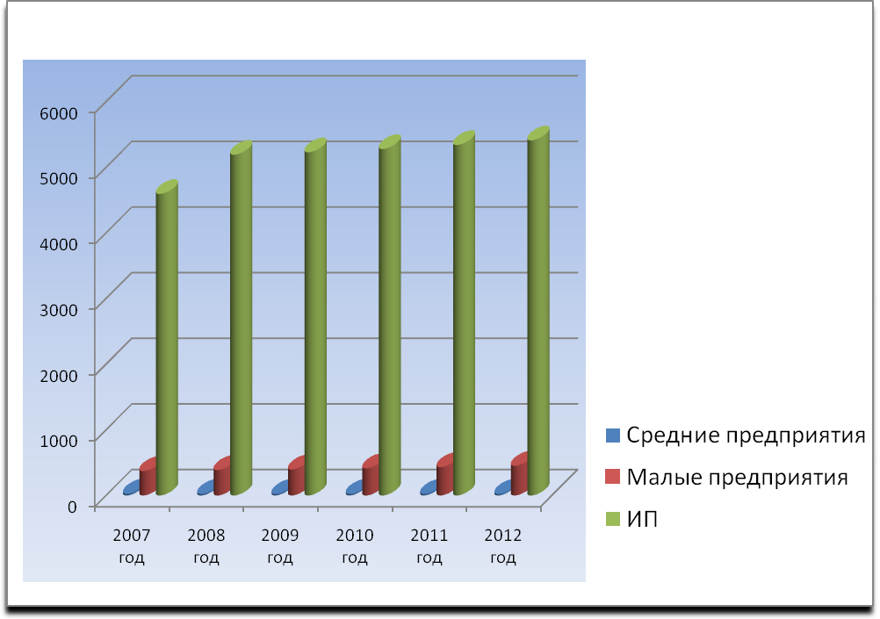
Количество субъектов малого и среднего предпринимательства

Наибольшее количество предприятий задействовано в сферах оптовой и розничной торговли (181 предприятие), обрабатывающем производстве (67 предприятий), в сельском хозяйстве (30 предприятий), в строительстве (28 предприятий). В 2010 году прогнозируется увеличение количества субъектов малого и среднего бизнеса до 5717 единиц, в том числе малых предприятий до 414 единиц, количество средних предприятий останется неизменным и составит 23 единицы. К концу 2011 года ожидается рост количества субъектов малого и среднего предпринимательства до 5796 единиц, а к концу 2012 года количество субъектов малого и среднего предпринимательства по прогнозным оценкам составит 5886 единиц.
Среднесписочная численность (работников без внешних совместителей) по малым предприятиям в 2009 году составила 3671 человек по отношению к 3690 человекам в 2008 году, по средним предприятиям 3405 человек в 2009 году по отношению к 3465человекам в 2008 году. По прогнозным оценкам к концу 2012 года среднесписочная численность работников малых предприятий составит 3681 человек, средних предприятий 3453 человека.
В 2009 году количество индивидуальных предпринимателей без образования юридического лица составило 5230 человек по отношению к 5192 человека в 2008 году. К концу 2012 года по прогнозным оценкам ожидается рост до 5411 человек.
Численность наемных работников в 2009 году составила 2538 человек, тогда как в 2008 году составляла 2501 человек. К концу 2012 года численность наемных работников по прогнозным оценкам составит 2747 человек.
Небольшое снижение численности по некоторым отраслям связано с оптимизацией численности на предприятиях.

Среднесписочная численность занятых в малом и среднем предпринимательстве

 | Единица  измерения | 2007  год | 2008 год | 2009 год | 2010 год | 2011 год | 2012 год
Средние предприятия | человек | 3502 | 3465 | 3405 | 3417 | 3435 | 3453
Малые предприятия | человек | 3447 | 3690 | 3671 | 3641 | 3666 | 3681
ИП | Человек | 4595 | 5192 | 5230 | 5280 | 5341 | 5411
Итого | Человек | 11544 | 12347 | 12306 | 12338 | 12442 | 12545
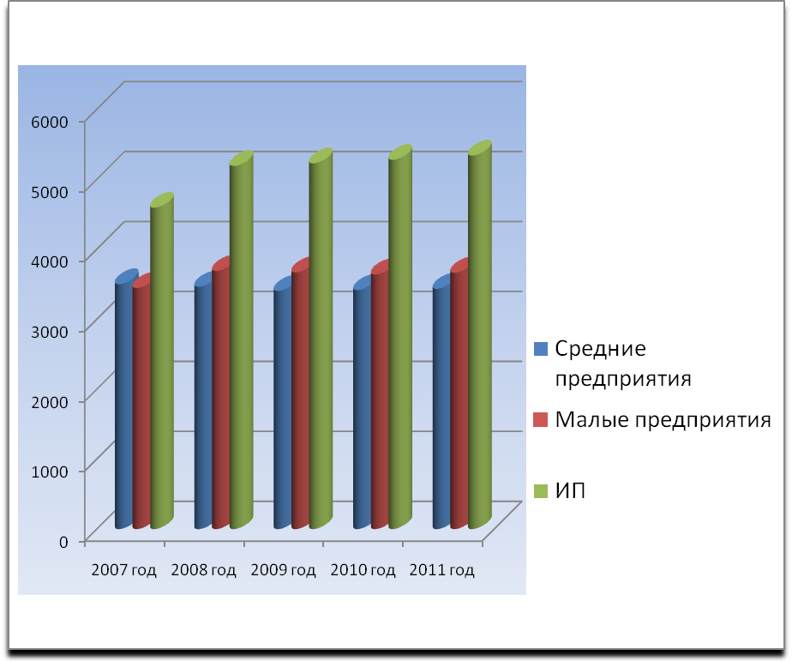
Среднесписочная численность, чел

В 2009 году оборот субъектов малого и среднего предпринимательства составил 8378,9 млн. рублей, в том числе оборот средних предприятий составил 2186,2 млн. рублей, оборот малых предприятий составил 5514,2 млн. рублей, оборот индивидуальных предпринимателей составил 678,5 млн. рублей. К концу 2012 года оборот субъектов малого и среднего предпринимательства ожидается в размере 11156,7 млн. рублей, в том числе по средним предприятиям 2483,1 млн. рублей, по малым предприятиям 7716,7 млн. рублей, у индивидуальных предпринимателей ожидается рост до 956,9 млн. рублей.

Оборот субъектов малого и среднего предпринимательства

 | Единица  измерения | 2007  год | 2008 год | 2009 год | 2010 год | 2011  год | 2012  год
Средние предприятия | млн. рублей | 1582,3 | 2016,6 | 2186,2 | 2242 | 2356,2 | 2483,1
Малые предприятия | млн. рублей | 3891,5 | 4946,4 | 5514,2 | 6187,6 | 6910,4 | 7716,7
ИП | млн. рублей | 404,1 | 587,4 | 678,5 | 769,9 | 864,1 | 956,9
Итого | млн. рублей | 5877,9 | 7550,4 | 8378,9 | 9199,5 | 10130,7 | 11156,7

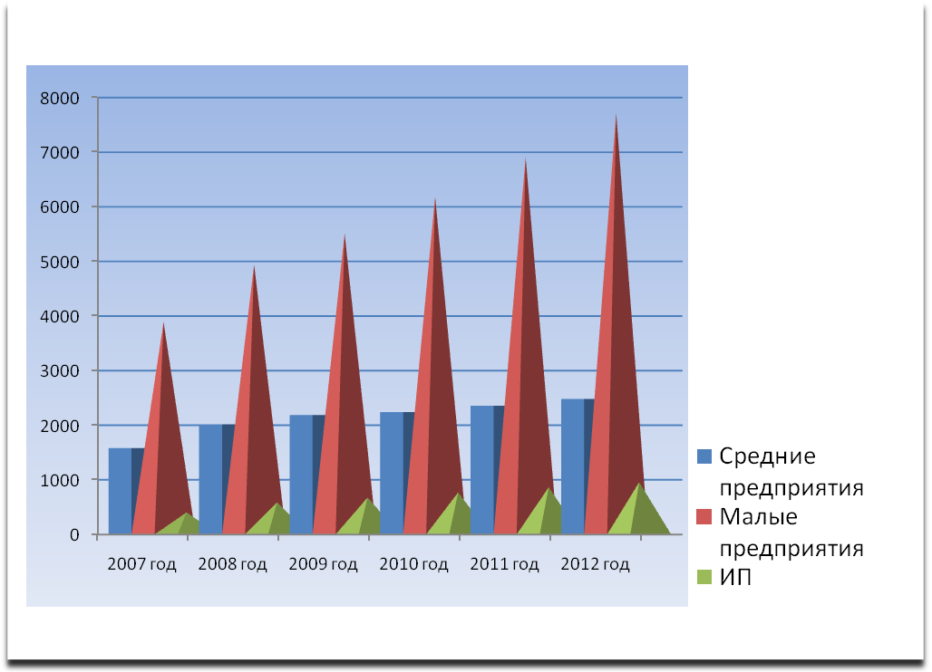
Оборот, млн. руб.

Объем инвестиций в основной капитал в 2009 году по малым предприятиям составил в сумме 640 млн. рублей, по средним предприятиям 188,7 млн. рублей, у индивидуальных предпринимателей объем инвестиций в основной капитал составил 71,3 млн. рублей. К концу 2012 года прогнозируется увеличение объема инвестиций по малым предприятиям до 400 млн. рублей, по средним предприятиям до 250 млн. рублей, у индивидуальных предпринимателей объем инвестиций в основной капитал по прогнозным оценкам составит 111,5 млн. рублей.

Объем инвестиций субъектов малого и среднего предпринимательства

 | Единица  измерения | 2007  год | 2008 год | 2009 год | 2010 год | 2011  год | 2012  год
Средние предприятия | млн. рублей | 162,6 | 140,5 | 188,7 | 201 | 223,9 | 250
Малые предприятия | млн. рублей | 301,9 | 622,6 | 640 | 320 | 350 | 400
ИП | млн. рублей | 8,4 | 62,2 | 71,3 | 80,5 | 94,3 | 111,5
Итого | млн. рублей | 472,9 | 825,3 | 585,2 | 657,7 | 756,6 | 869

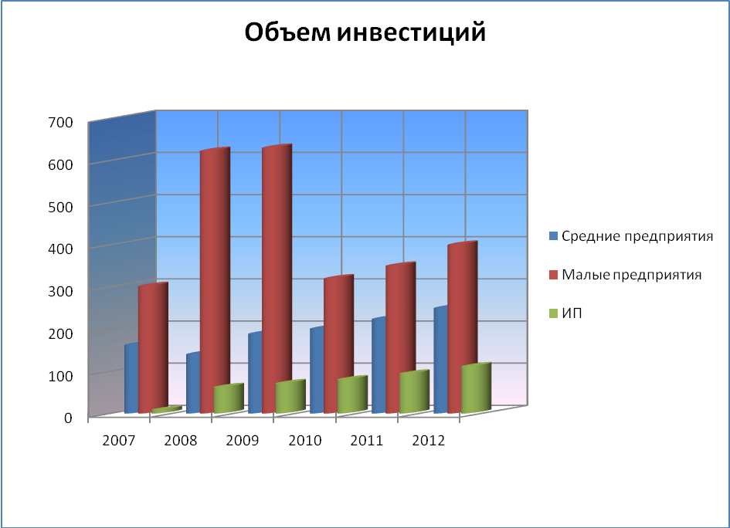

Объем налоговых поступлений и платежей в бюджеты всех уровней в 2009 году по малым предприятиям составил 67,7 млн. руб. или 129,2% к уровню 2008 года (52,4 млн. рублей), по средним предприятиям 79,2 млн. рублей, тогда как в 2008 году данный показатель составлял 66,7 млн. рублей,

у индивидуальных предпринимателей в 2009 году объем налоговых поступлений и платежей в бюджеты всех уровней составил 71,7 млн. рублей по отношению к 66,4 млн. рублей в 2008 году.
К концу прогнозируемого периода ожидается рост данного показателя до 80,5 млн. рублей по малым предприятиям, по средним предприятиям до 130,2 млн. рублей, у индивидуальных предпринимателей ожидается рост данного показателя до 93,8 млн. рублей.

Объем налоговых поступлений субъектов малого и среднего предпринимательства

 | Единица  измерения | 2007  год | 2008 год | 2009 год | 2010 год | 2011  год | 2012  год
Средние предприятия | млн. рублей | 51,6 | 66,7 | 72,9 | 92,4 | 109,5 | 130,2
Малые предприятия | млн. рублей | 38,4 | 52,4 | 67,7 | 70,4 | 75,1 | 80,5
ИП | млн. рублей | 55,1 | 66,4 | 71,7 | 76,4 | 84,4 | 93,8
Итого | млн. рублей | 145,1 | 185,5 | 212,3 | 239,2 | 269 | 304,

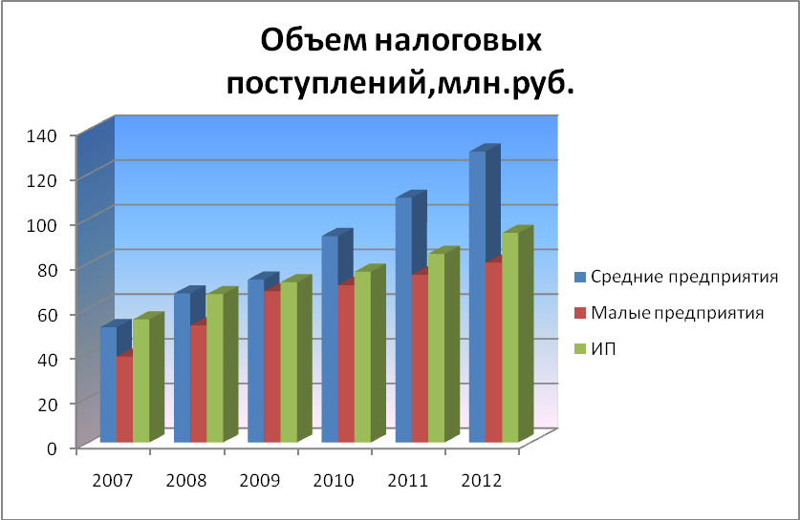

Прирост количества субъектов малого и среднего предпринимательства является одним из приоритетных направлений в сфере развития малого и среднего бизнеса Лабинского района. Для решения существующих проблем в деятельности малого и среднего предпринимательства, создание оптимальных условий для развития на территории Лабинского района созданы, и активно функционируют такие структуры, как:

- «Центр содействия развитию малого предпринимательства в городе Лабинске»;
- «Лабинское отделение Общероссийской общественной организации малого и среднего предпринимательства «Опора России»;
- «Школа предпринимательства»;
- «Совет по предпринимательству при администрации муниципального образования Лабинский район».
Осуществляются мероприятия по привлечению руководителей малых и средних предприятий, предпринимателей к участию в семинарах, совещаниях, конкурсах проводимых администрацией Краснодарского края и администрацией муниципального образования Лабинский район. Проводится работа по активному вовлечению субъектов малого и среднего предпринимательства к поставкам продукции, работ и услуг для муниципальных нужд. Проводится активная политика по увеличению объемов кредитования субъектов малого и среднего предпринимательства.
Несмотря на достигнутые темпы роста в развитии малого и среднего предпринимательства в Лабинском районе следует отметить, что реальный экономический потенциал далеко не исчерпан, его необходимо вовлечь в хозяйственный оборот района, а для этого нужно решить немало проблем, пока еще имеющихся в малом и среднем предпринимательстве.
Увеличения численности субъектов малого и среднего предпринимательства, повышения занятости населения, увеличения доли участия субъектов малого и среднего предпринимательства в формировании валового регионального продукта можно достичь только путем активизации механизмов государственной поддержки, в связи с чем возникает необходимость принятия программы поддержки малого и среднего предпринимательства в Лабинском районе, в рамках которой нужно продолжить работу по совершенствованию нормативной правовой базы, разработке новых механизмов доступа субъектов малого и среднего предпринимательства к кредитным ресурсам, созданию и развитию инфраструктуры поддержки малого и среднего предпринимательства, что сохранит уже существующие условия для развития и обеспечит дополнительные возможности для нового этапа развития.
Программа представляет собой комплексный план действий по совершенствованию внешней среды для развития малого и среднего предпринимательства, оказанию финансовой поддержки, созданию и развитию в Лабинском районе условий для промышленного роста, совершенствованию кредитно-финансовых механизмов в сфере малого и среднего предпринимательства.

2. Цели, задачи, сроки и этапы реализации Программы

Основной целью Программы является совершенствование правовых и экономических условий дальнейшего развития малого и среднего предпринимательства, обеспечивающих:

повышение социальной эффективности деятельности субъектов малого и среднего предпринимательства (рост численности занятых в сфере малого и среднего предпринимательства, рост средних доходов и повышение уровня социальной защищенности работников малых и средних предприятий);
повышение темпов развития малого и среднего предпринимательства как одного из стратегических факторов социально-экономического развития края;
увеличение доли участия субъектов малого и среднего предпринимательства в формировании всех составляющих валового регионального продукта (производство товаров, оказание услуг, чистые налоги).
Для достижения поставленной цели предусматривается решение следующих задач:
совершенствование внешней среды для развития малого и среднего предпринимательства;
развитие кредитно-финансовых механизмов поддержки субъектов малого и среднего предпринимательства;
развитие инфраструктуры поддержки малого и среднего предпринимательства;
научно-аналитическое обеспечение деятельности субъектов малого и среднего предпринимательства, развитие внешнеэкономических связей;
увеличение числа субъектов малого и среднего предпринимательства;
повышение конкурентоспособности выпускаемой субъектами малого и среднего предпринимательства продукции, увеличение объемов ее производства.
При положительном результате выполнения программных мероприятий к концу 2010 года количество субъектов малого и среднего предпринимательства по прогнозным оценкам составит 5717 единиц, в 2011 году - 5796 единиц, а к концу прогнозируемого периода количество субъектов малого и среднего предпринимательства составит 5886 единиц.
Численность работников занятых на малых и средних предприятиях и наемных работников у индивидуальных предпринимателей в 2010 году составит по прогнозным оценкам 9659 человек, в 2011 году – 9773 человека, а к концу прогнозируемого периода данный показатель составит 9881 человек.
Объем налоговых поступлений и платежей в бюджеты всех уровней от малых и средних предприятий и индивидуальных предпринимателей в 2010 году по прогнозным оценкам составит 239,2 млн. рублей, в 2011 году - 269 млн. рублей, а к концу прогнозируемого периода данный показатель составит 304,5 млн. рублей.

3. Перечень мероприятий муниципальной целевой Программы
«Поддержка малого и среднего предпринимательства Лабинского района
на 2010-2012 годы»

№ п/п | Наименование мероприятия | Ожидаемый результат |  | Объем финансирования |  |  |  |  |  | Муниципаль-ный заказчик
№ п/п | Наименование мероприятия |  |  | 2010 год |  | 2011 год |  | 2012 год |  | Муниципаль-ный заказчик
1 | 2 | 3 |  | 4 |  | 5 |  | 6 |  | 7
1 | Правовое регулирование деятельности субъектов малого и среднего предпринимательства
1.1 | Анализ нормативных правовых актов Российской Федерации и субъектов Российской Федерации | Создание благо-приятного право-вого поля для раз-вития малого и среднего предпри-нимательства, раз-работка предложе-ний по совершен-ствованию норма-тивной правовой  (в том числе нало-говой) базы, регу-лирующей предп-ринимательскую деятельность и поддержку малого и среднего пред-принимательства в Лабинском районе |  |  | - |  | - |  | - | Администра-ция МО Лабинский район
2 | Устранение административных барьеров на пути развития предпринимательства
2.1 | Размещение мето-дических реко-мендаций по при-менению законо-дательства в сфе-ре малого и сред-него предприни-мательства и по вопросам взаимо-действия с конт-ролирующими |  | Расширение информацион-ного обмена и повышение образовательно-го уровня предпринимате-лей |  | - |  | - |  | - | Администра-ция МО Лабинский район
1 | 2 |  | 3 |  | 4 |  | 5 |  | 6 | 7
 | органами в СМИ и на официа-льном сайте администрации
2.2 | Изучения опыта работы по устранению административных барьеров на пути развития малого и среднего предпринимательства в других районах |  | Совершенство-вание работы  по снижению уровня административ-ных барьеров. Обобщение и применение передового опыта |  | - |  | - |  | - | Администра-ция МО Лабинский район
2.3 | Проведение «круглых столов» и семинаров с предпринимателями по вопросам взаимодействия с контролирующими органами |  | Расширение информационного обмена. Обеспечение конструктивного взаимодействия с контроли-рующими организациями |  | - |  | - |  | - | Администра-ция МО Лабинский район
2.4 | Предоставление малому и среднему бизнесу подготовленных (типовых) образцов уставных документов, необходимых при регистрации; информационная, консультационная поддержка субъектов малого и среднего предпринима-тельства |  | Сокращение временных и финансовых затрат при регистрации предприятия |  | - |  | - |  | - | Администра-ция МО Лабинский район
1 | 2 |  | 3 |  | 4 |  | 5 |  | 6 | 7
3 | Развитие кредитно-финансовых механизмов поддержки субъектов малого и среднего предпринимательства
3.1 | Субсидирование процентной ставки по кредитам и  займам субъектов малого и среднего предпринимательства.  Субсидирование субъектов малого предпринима-тельства на ранней стадии  их деятельности  в части приобретения основных фондов и нематериаль-ных активов |  | Развитие системы кредитования субъектов малого и среднего предпринима-тельства |  | 40  200 |  | 40  200 |  | 40  200 | Администра-ция МО Лабинский район
3.2 | Привлечение субъектов  малого и  среднего предпринима-тельства к выполнению муниципальных заказов |  | Обеспечение равного доступа к выполнению муниципальных заказов на конкурсной основе |  | - |  | - |  | - | Администра-ция МО Лабинский район
3.3 | Проведение конкурса на звание лучшего предпринимателя и предприятия малого бизнеса  в Лабинском районе |  | Поддержка  и развитие предпринима-тельства в Лабинском районе |  | 60,0 |  | 60,0 |  | 60,0 | Администра-ция МО Лабинский район
1 | 2 |  | 3 |  | 4 |  | 5 |  | 6 | 7
4 | Поддержка инвестиционно-инновационной деятельности субъектов малого и среднего предпринимательства
4.1 | Формирование и обновление базы данных инвестиционных предложений субъектов предпринима-тельской деятельности |  | Поиск инвесторов для социально и экономически значимых инвестиционных проектов в сфере малого и среднего предпринима-тельства |  | - |  | - |  | - | Администра-ция МО Лабинский район
4.2 | Оказание содействия в разработке инвестиционных проектов в сфере малого и среднего бизнеса и формирование соответствующей информационной базы данных для субъектов малого и среднего предпринимательства на получение инвестиций |  | Реализация новых (дополнитель-ных) направлений предпринима-тельской деятельности субъектами малого и среднего бизнеса, располагающих свободными инвестициями |  | - |  | - |  | - | Администра-ция МО Лабинский район
4.3 | Формирование реестра инвестиционных проектов субъектов малого и среднего предпринимательства для включения в Реестр инвести-ционных проек-тов (объектов) Лабинского района |  | Оказание помощи в привлечении инвестиций из государствен-ных и негосударствен-ных источников |  | - |  | - |  | - | Администра-ция МО Лабинский район
1 | 2 |  | 3 |  | 4 |  | 5 |  | 6 | 7
5 | Развитие инфраструктуры поддержки малого и среднего предпринимательства
5.1 | Подготовка предложений по созданию специальной промышленной зоны в соответствии с генеральным планом развития г.Лабинска |  | Реализация но-вых (дополни-тельных) напра-влений предпри-нимательской деятельности субъектами ма-лого и среднего бизнеса, распо-лагающими свободными средствами |  | - |  | - |  | - | Администра-ция МО Лабинский район
5.2 | Подготовка предложений по созданию технопарка, бизнес-инкубатора |  | Реализация но-вых (дополни-тельных) нап-равлений пред-приниматель-ской деятель-ности субъекта-ми малого и среднего бизне-са, располагаю-щими свободны-ми средствами |  | - |  | - |  | - | Администра-ция МО Лабинский район
6 | Создание положительного имиджа малого и среднего предпринимательства
6.1 | Подготовка мультимедийных продуктов (электронных презентаций), публикация информационных материалов, по вопросам развития малого  и среднего предпринима-тельства |  | Формирование положительного имиджа пред-принимателя, распространения опыта ведения предпринима-тельской деяте-льности, инфор-мирование о реа-лизации регио-нальной и муни-ципальных мер поддержки ма-лого и среднего предпринима-тельства |  | - |  | - |  | - | Администра-ция МО Лабинский район
1 | 2 |  | 3 |  | 4 |  | 5 |  | 6 | 7
6.2 | Организация и проведение конференций, семинаров и «круглых столов» по проблемам малого и среднего предпринимательства, освещение вопросов по предпринима-тельской деятельности |  | Расширение информирования предпринима-телей о возможностях получения господдержки, изменениях в законода-тельстве, налогообложе-нии и т.д. |  | - |  | - |  | - | Администра-ция МО Лабинский район
7 | Подготовка кадров и помощь начинающим предпринимателям
7.1 | Оказание безработным гражданам, желающим организовать собственное дело, полного комплекса профориен-тационных услуг, в том числе кон-сультирование |  | Привлечение в предпринима-тельство безработных граждан и незанятого населения |  | - |  | - |  | - | Центр занятости населения
7.2 | Проведение в рамках общео-бразовательного обучения цикла тематических семинаров по основам предпри-нимательской деятельности |  | Помощь в самоопределе-нии для начинающих предпринима-телей |  | - |  | - |  | - | Администра-ция МО Лабинский район
7.3 | Организация предпроектного консультирова-ния начинающих предпринима-телей |  | Помощь в под-готовке инвести-ционных проектов начинающим предпринима-телям |  | - |  | - |  | - | Администра-ция МО Лабинский район
1 | 2 |  | 3 |  | 4 |  | 5 |  | 6 | 7
8 | Содействие выставочно-ярмарочной деятельности субъектов малого  и среднего предпринимательства
8.1 | Организация и проведение выставочно-ярмарочных мероприятий, содействие субъектам малого и среднего предпринима-тельства в участии в форумах, выставках, создании стендов, издании презентационных материалов |  | Продвижение продукции пред-принимателей на региональные и международные рынки, развитие предпринима-тельской ини-циативы у неза-нятого населе-ния, улучшение качества предос-тавляемых услуг, повыше-ние мастерства  и конкурен-тоспособности на рынке услуг |  |  |  |  |  |  | Администра-ция МО Лабинский район
 | Итого по программе,  тыс. рублей из средств местного бюджета |  |  |  | 300 |  | 300 |  | 300

4. Обоснование ресурсного обеспечения Программы

Программа финансируется из средств местного бюджета предусмотренного в размере 900 тыс. рублей на 2010-2012 годы.

2010 год | 2011 год | 2012 год
300 тыс. рублей | 300 тыс. рублей | 300 тыс. рублей

5. Оценка социально-экономической эффективности Программы

Оценка социально-экономических последствий от реализации Программы выражается:
в увеличении количества малых предприятий к 2012 году до 452 единиц, средних предприятий до 23 единиц, индивидуальных предпринимателей до 5411 человек, что в целом существенно повлияет на рост занятых в сфере малого и среднего предпринимательства и скажется на снижении количества безработных;

в расширении производства и наращивании мощностей в сфере малого и среднего предпринимательства, создании дополнительных рабочих мест, увеличении объемов кредитования субъектов малого и среднего предпринимательства.
Кроме улучшения указанных социально-экономических показателей, реализация Программы будет иметь значительный мультипликативный эффект и окажет существенное воздействие на общее экономическое развитие и рост налоговых поступлений в бюджеты всех уровней.

6. Критерии выполнения Программы

Оценка эффективности и социально-экономических последствий реализации Программы опирается на рост основных показателей, характеризующих развитие малого и среднего предпринимательства в Лабинском районе по годам, в соответствии с таблицей:

Результаты реализации программы:

№ п/п | Показатель | Единица измерения | Оценка  2009 год | Прогноз
 |  |  |  | 2010 год | 2011 год | 2012 год
1 | 2 | 3 | 4 | 5 | 6 | 7
1 | Количество малых предприятий | единиц | 396 | 414 | 432 | 452
2 | Численность ра-ботников на ма-лых предприятиях | человек | 3671 | 3641 | 3666 | 3681
3 | Оборот малых предприятий | млн. руб. | 5514,2 | 6187,6 | 6910,4 | 7716,7
4 | Объем инвестиций в основной капитал малых предприятий | млн. руб. | 640 | 320 | 350 | 400
5 | Объем налоговых поступлений и платежей в бюджеты всех уровней от малых предприятий | млн. руб. | 67,7 | 70,4 | 75,1 | 80,5
6 | Количество средних предприятий | единиц | 23 | 23 | 23 | 23
7 | Численность работников на средних предприятиях | человек | 3405 | 3417 | 3435 | 3453
1 | 2 | 3 | 4 | 5 | 6 | 7
8 | Оборот средних предприятий | млн. руб. | 2186,2 | 2242 | 2356,2 | 2483,1
9 | Объем инвестиций в основной капитал средних предприятий | млн. руб. | 188,7 | 201 | 223,9 | 250
10 | Объем налоговых поступлений и платежей в бюд-жеты всех уров-ней от средних предприятий | млн. руб. | 79,2 | 92,4 | 109,5 | 130,2
11 | Количество индивидуальных предпринимателей | человек | 5230 | 5280 | 5341 | 5411
12 | Численность работников у индивидуальных предпринимателей | человек | 2538 | 2601 | 2672 | 2747
13 | Оборот индивидуальных предпринимателей | млн. руб. | 678,5 | 769,9 | 864,1 | 956,9
14 | Объем налоговых поступлений и платежей в бюджеты всех уровней от индивидуальных предпринимателей | млн. руб. | 71,7 | 76,4 | 84,4 | 93,8

Заместитель главы
администрации Л.В.Ляпунов

